Мятеж Пригожина: итоги и последствия
2024-06-24
22 мин. на чтение
Год назад в России произошла попытка вооружённого мятежа. Евгений Пригожин и подконтрольная ему ЧВК «Вагнер» направили колонны вооружённых наёмников на Москву, заняв в ходе своего марша Ростов-на-Дону.
• Основанная в 2013 г. под руководством Евгения Пригожина и Дмитрия Уткина, группа «Вагнер» действовала как военный инструмент российского правящего класса, который использовал её в конфликтах в Сирии, Африке, а затем во время СВО на Украине.
• Постепенно Пригожин начал увеличивать своё влияние: из простого бизнесмена и «повара Путина» превратился в могущественного олигарха, контролирующего медийные ресурсы и обладающего собственной частной армией.
• По мере продолжения конфликта на Украине и роста ресурсов Пригожина, у него начался конфликт с другими представителями властных кланов: в частности, с экс-министром обороны Сергеем Шойгу и начальником Генерального штаба, Валерием Герасимовым. Он обвинял МО в создании искусственного дефицита боеприпасов и давлении на «Вагнер».
• В июне 2023 г. Пригожин, обвинив ВС РФ в обстреле позиций ЧВК, предпринял попытку вооружённого мятежа и направил колонны наёмников на Москву. Власти РФ растерялись: олигархи бежали из столицы, президент исчез из информационного пространства, пропагандисты отмалчивались. Конфликт был предотвращён благодаря закулисным переговорам после вмешательства президента Беларуси, Александра Лукашенко. «Вагнер» удалился в Беларусь, а Пригожин, предположительно, получил некие гарантии безопасности.
• Однако августовская авиакатастрофа унесла жизни верхушки «Вагнера». Часть наёмников влилась в состав ВС РФ, часть продолжила военные кампании в Африке, завершив тем самым внутриэлитный конфликт.
• Мятеж Пригожина стал проявлением глубокого политического кризиса, когда во время вооружённого конфликта на Украине в верхах политических элит России обострилась внутриполитическая борьба.

I. Откуда возник «ЧВК Вагнер»?
Вопреки названию, эта группа лишь формально являлась частной военной компанией. В действительности, как и все крупные ЧВК, «вагнеровцы» были лишь военным инструментом в руках российского правящего класса. Подобные «военные кампании» применяются правящими кругами разных стран там, где использование официальных вооружённых сил затруднено по политическим или иным причинам. ЧВК в таком случае выступают удобным посредником, формально независимой «частной» компанией.
Российский капитал активно использовал группу «Вагнера» в зонах своего политического и экономического интереса с 2013 года. Первым командиром группы стал бывший служащий ГРУ Дмитрий Уткин с позывным «Вагнер». От его позывного эта ЧВК и получила своё название. Однако главой и основным медийным лицом был Евгений Пригожин.
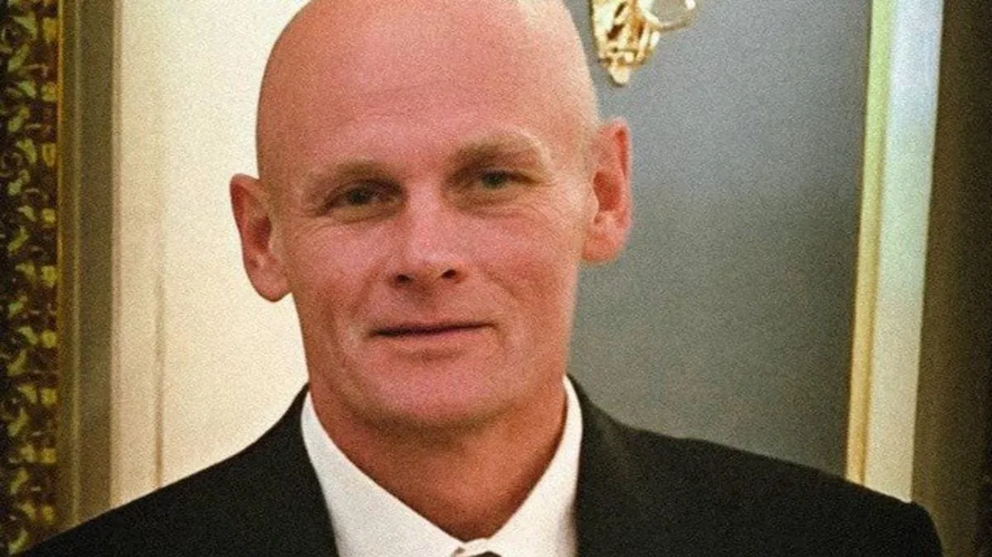
Дмитрий Уткин
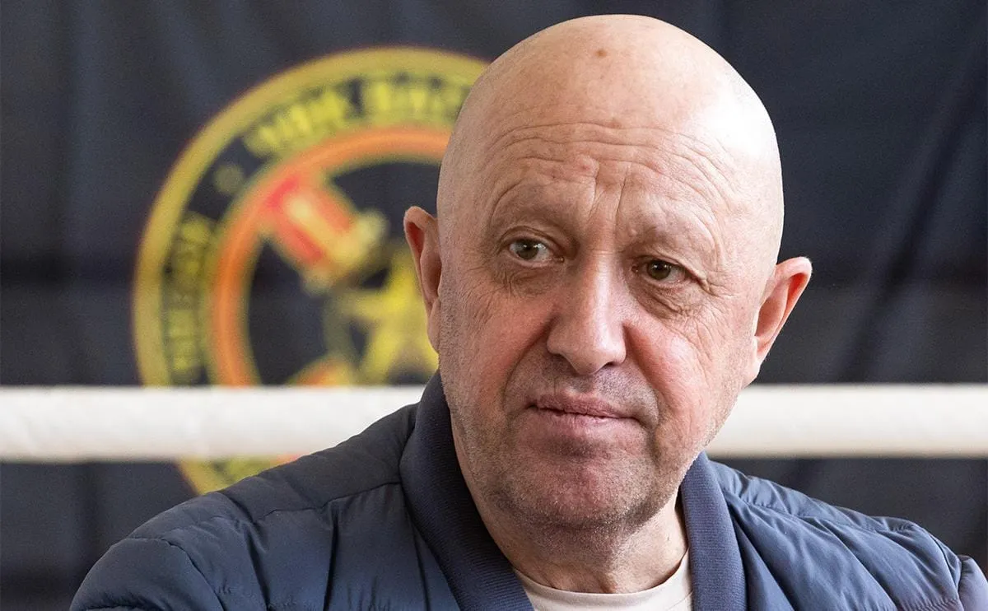
Евгений Пригожин
Пригожин — человек с криминальным прошлым. В 1980-х гг. он отбывал срок в колонии по статьям за мошенничество, кражи и разбой. После выхода на свободу, с 1990 года, Пригожин занялся бизнесом в сфере питания. В 2000-х он владел несколькими элитными ресторанами и сетями быстрого питания. В это же время будущий глава ЧВК начал заниматься бизнесом в сфере строительства и недвижимости. Уже тогда Пригожин имел связи с высшим руководством страны: его рестораны посещали лично Путин, Медведев, а также их гости — высокопоставленные иностранные чиновники и политики, в частности, президент США Джордж Буш [1].
С начала 2010-х гг. бизнес Пригожина всё более переплетается с государством. Сети предприятий общественного питания послужили основой для сети комбинатов питания, поставлявших продукты в государственные учреждения. Пригожина в этот период называли не иначе как «поваром Путина».
Вместе с этим, строительные компании Пригожина получают крупные контракты на строительство объектов Министерства обороны. Его структуры превращаются в частную военную компанию в самом широком смысле. Пригожинские компании занимаются обслуживанием российской армии: уборка в казармах и учебных заведениях Министерства обороны, поставка продуктов питания в армию, строительство военных объектов. В этот же период Пригожин работает над формированием ЧВК «Вагнер».
Впервые «Вагнер» как военная сила был использован в Сирии в 2013 году. Наёмников применяли для захвата и охраны промышленных объектов, нефтяных месторождений, а также для поддержки войск правительства Башара Асада. В это время ЧВК называлась «Славянский корпус» и состояла всего из двух отрядов, одним из которых как раз руководил Дмитрий Уткин.
Первое применение «Славянского корпуса» было неудачным, вследствие чего его расформировали. Однако уже в 2014 г. наёмники были собраны в группу «Вагнера» под руководством Пригожина. В последующие годы наёмники активно применялись в сирийском конфликте уже под этим именем.
В 2014 году ЧВК участвует в конфликте на Донбассе, а после завершения основных действий российское руководство перенаправляет «вагнеровцев» на более приоритетное направление — в страны Африки. Наёмники «Вагнера» действуют в Центральноафриканской Республике, Мали, Нигере, Чаде, Мозамбике, Судане и других странах экспансии российского капитала. Задачи ЧВК в этих странах сводились к поддержке местных правительств и захвату источников полезных ископаемых, в которых российский капитал выражал свою заинтересованность. «Вагнер» до сих пор сохраняет присутствие во многих из этих стран.
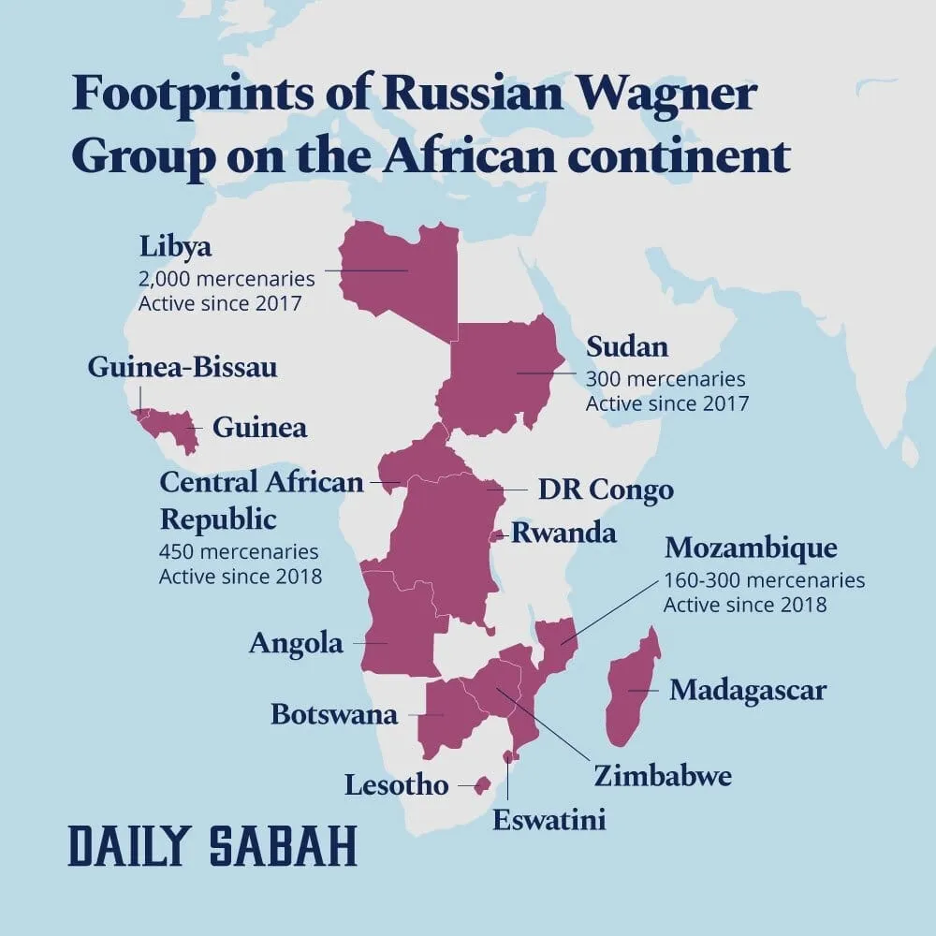
Карта присутствия ЧВК Вагнер в Африке
При этом наёмники Пригожина исключительно хорошо вооружены. Их практически полностью обеспечивает российское правительство, поставляя технику, тяжёлое вооружение и боеприпасы. До 2023 г. Министерство обороны предоставляло Группе «Вагнера» военный полигон в Краснодарском крае.
В дальнейшем Путин лично признает государственное финансирование «вагнеровцев»:
«Содержание ЧВК «Вагнер» полностью обеспечивалось государством». [2]
Таким образом, «Вагнер», как вооружённая сила, рос и развивался не просто при молчаливом одобрении политического руководства России, а при его прямом участии и финансировании.

II. Рост Пригожина
Вместе с ростом ЧВК росли доходы, состояние и политическое влияние самого Пригожина. Он владел целым рядом компаний.
Холдинг «Конкорд» объединял строительные компании, фирмы, поставлявшие продукты питания в российскую армию и ряд других компаний. «Европолис» и «Меркурий», принадлежавшие Пригожину, имели контракты с правительством Сирии на разработку нефтегазовых месторождений. А компания «М Инвест» занималась добычей золота в Судане [3].
Благодаря той роли, которую Пригожин играл для правящего класса России в качестве исполнителя самой «чёрной работы», маскируя откровенно хищническую экспансию российского капитала, бывший «повар» получил доступ к колоссальным ресурсам и средствам. Силой обстоятельств он из простого посредника и исполнителя стал заметной силой — занял положение крупного олигарха, чьи экономические интересы объективным образом рождали у него политические устремления.
Для этих целей Пригожин сформировал под себя целую медийную сеть подконтрольных ресурсов. Ему принадлежал ряд СМИ, объединённых в холдинг «Патриот», а также сеть телеграм-каналов. Известно, что от компаний Пригожина получали деньги ряд блогеров и военных корреспондентов.
После начала специальной военной операции на территории Украины, группа «Вагнера» получает ещё больше средств и возможностей. Вместе с этим продолжает расти и влияние самого Пригожина.
В марте 2022 г. «вагнеровцы» занимают участок фронта около города Бахмут и ведут ожесточённые бои. В этот период значительно увеличивается численность бойцов, проводятся широкие рекламные кампании по набору добровольцев. Значительно снижаются требования для рекрутов: в ряды наёмников может вступить любой желающий.
Летом 2022 г. происходит коренной переворот в положении ЧВК: власти неофициально разрешают Пригожину проводить набор добровольцев среди заключённых в тюрьмах. Пригожин проводит «турне» по российским тюрьмам и колониям, выступает перед заключёнными и заманивает их в «Вагнер» обещаниями больших сумм и перспективой помилования.
Как итог, в 2022–2023 гг. группа «Вагнера» имеет несколько десятков тысяч бойцов, собственную артиллерию, ПВО, штурмовую авиацию и другую технику. Поток денег из бюджета Российской Федерации в частную армию превышает годовые бюджеты некоторых городов-миллионников.
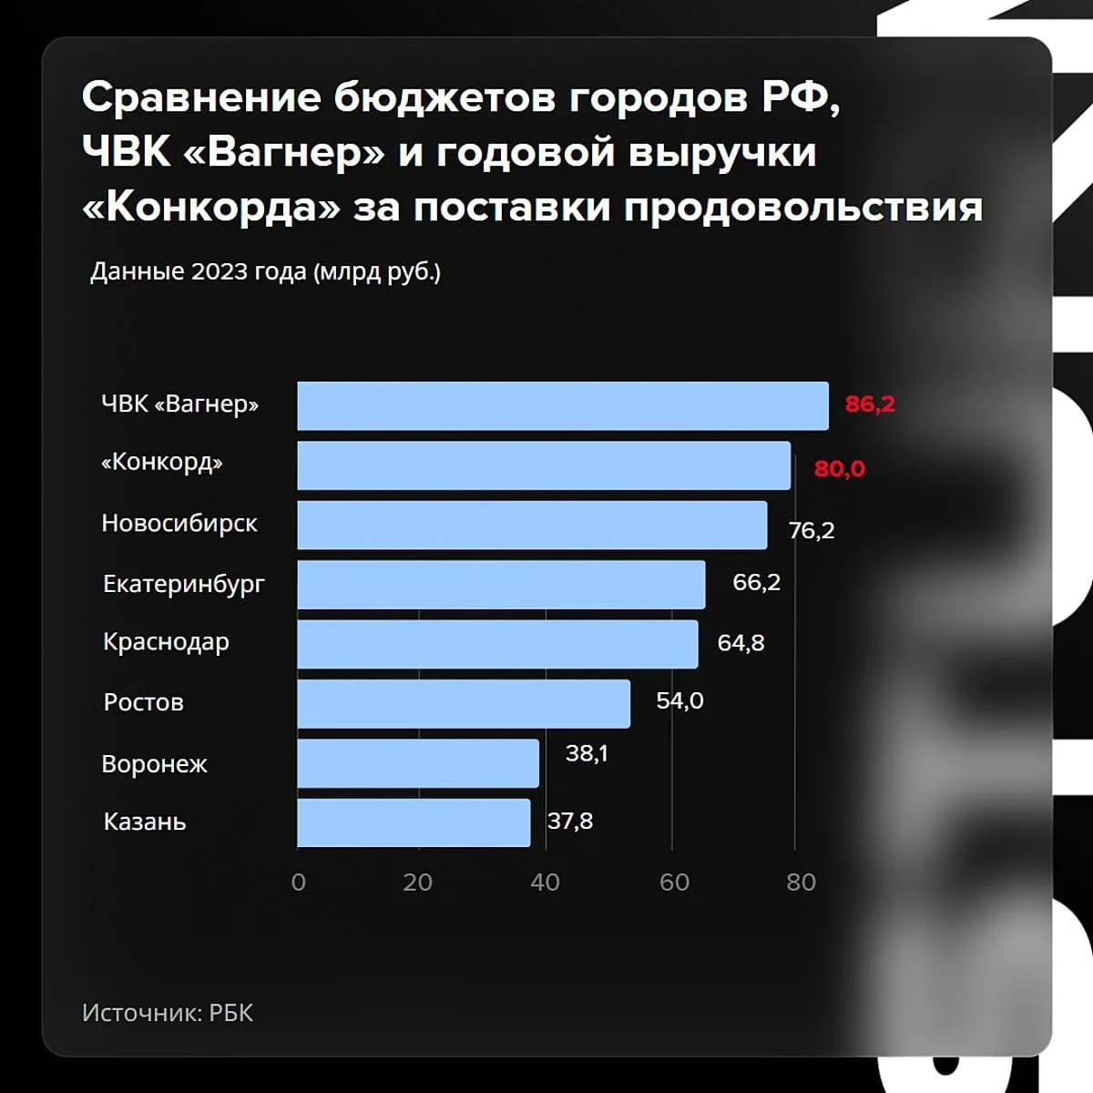
Сравнение бюджетов городов с финансированием ЧВК Вагнер
С мая 2022 по май 2023 гг. «Вагнер» получает 86 миллиардов рублей бюджетных средств. Дополнительно к этому, группа компаний «Конкорд» получает ещё 80 миллиардов на государственных заказах. С учётом этого можно сказать, что Пригожин превратился во влиятельного игрока, обладающего собственной армией.
Недоверие к нему со стороны «официальных» олигархов и политической элиты, а также претензии самого Пригожина на политическое влияние не могли не привести к столкновению на фоне общего политического кризиса.

III. Конфликт с МО
Каким бы стремительным и ослепительным ни был «взлёт» Пригожина и как бы ни росли его амбиции занять «почётное место» в ряду российских элит — большинство олигархов и влиятельных групп, особенно в «официальных» Вооружённых Силах, не приняли его в качестве равноправного «партнёра».
И тогда со второй половины 2022 г. Пригожин начинает активную политическую деятельность и разворачивает борьбу против своих оппонентов во власти.
Так, он выступает с критикой министра обороны Шойгу, начальника Генерального штаба Герасимова и Министерства обороны в целом. Пригожин обвиняет руководство Вооружённых Сил РФ в неэффективном управлении, в создании искусственного дефицита боеприпасов для «Вагнера». Шойгу и Герасимова Пригожин обвиняет в бездействии и создании препятствий для его ЧВК. Именно этими причинами (а не особой тактикой ведения боевых действий) Пригожин и будет в дальнейшем объяснять большие потери среди наёмников.
В своих выступлениях Пригожин резко противопоставляет «Вагнер» и армию России, называя свою ЧВК «самым эффективным боевым подразделением». Пригожин пытается создать образ своей частной армии как единственной успешной и боеспособной российской военизированной структуры. Вместе с этим он идёт на конфронтацию с крупными политиками и чиновниками: Дмитрием Медведевым, Рамзаном Кадыровым и другими.
При этом государственная пропаганда продолжает комплиментарно относиться к Пригожину. Соловьёв призывал [6] записываться в «Вагнер» и создавал хвалебные репортажи о ЧВК. С аналогичной позицией выступала [7] и Маргарита Симоньян.
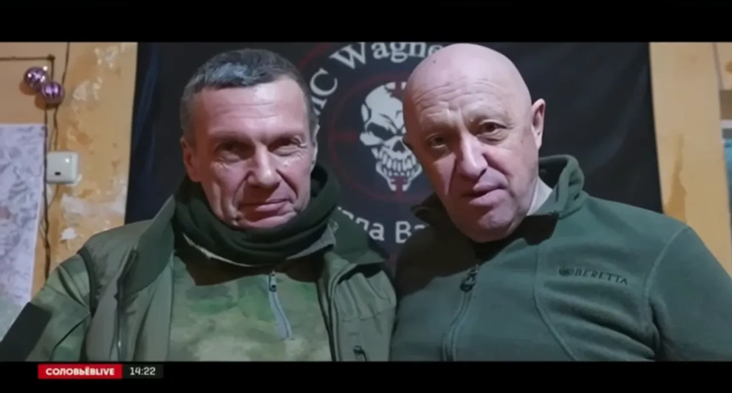
Соловьёв и Пригожин на совместной съёмке
Провоенные блогеры распространяли сообщения Пригожина о дефиците боеприпасов и в целом выражали сочувствие главе ЧВК в его конфликте с Министерством обороны. Среди них были Борис Рожин [8] и Юрий Подоляка [9]. Открыто выступал [10] на стороне Пригожина и глава Крыма Аксёнов, и глава партии «Справедливая Россия» Миронов.
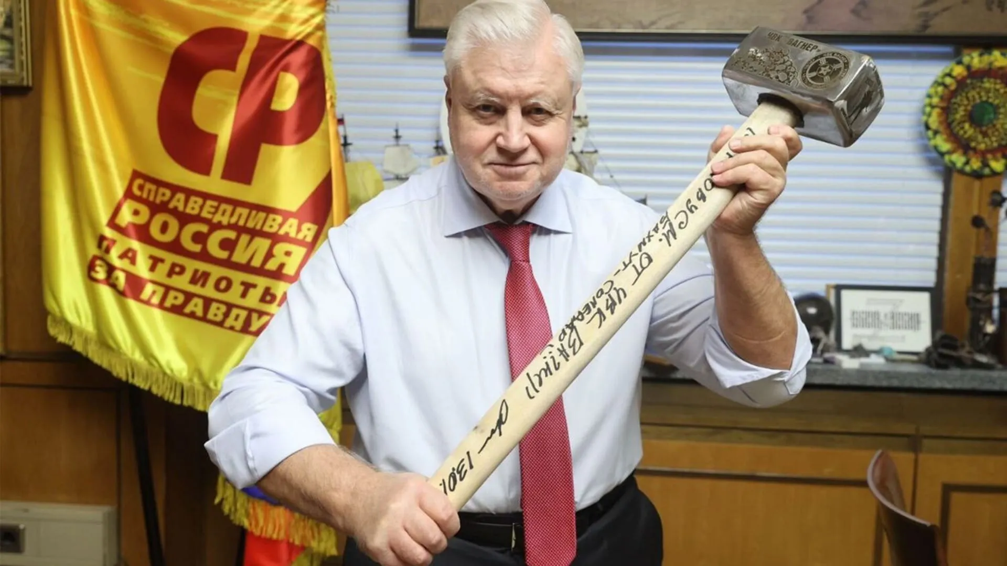
Миронов позирует с кувалдой от ЧВК Вагнер
Группа «Вагнера» пусть с большими потерями, но достигает локальных военных успехов: захватывает города Бахмут, Соледар и ряд других населённых пунктов.
Успехи «Вагнера» оказываются крайне выгодны для российских властей, и они высоко оценивают достижения Пригожина. Сам Пригожин также, в свою очередь, преподносил все эти события как единственные успехи российской стороны конфликта в тот период. На волне военных успехов Пригожин усиливает напор на Министерство обороны и «официальных военных» во власти. В этот период он имеет значительную медийную поддержку благодаря своим ресурсам. Глава «Вагнера» стремится создать себе образ честного и бескомпромиссного деятеля, преданного интересам России и лично президенту.
Но несмотря на общую «патриотическую» риторику, в интернете начинают быстро разлетаться видео с выступлениями и интервью Пригожина, в которых он критикует олигархов, коррупцию, праздную жизнь российской элиты.
По мере обострения конфликта с властями его популистская риторика становится всё более и более жёсткой. Он говорит о разворовывании Донбасса олигархами и властями РФ, коррупции в армии, о приписывании военных успехов ЧВК в Сирии официальным Вооружённым Силам. В конце концов, он доходит до критики специальной военной операции, завуалированных выпадов в сторону президента и даже до угроз оголить фронт и самовольно отступить в тыл — если не будут выполнены условия, которые он выдвигает Министерству обороны [11, 12].
В ответ на действия Пригожина и его стремительно растущий авторитет в военных и околовоенных кругах, Министерство обороны стремится взять «вагнеровцев» под свой прямой контроль.
В феврале 2023 г. усилиями закулисной борьбы перекрывается поток заключённых в ЧВК «Вагнер». А в мае наёмников вовсе снимают с фронта и отводят в тыл. В этот период идут последние приготовления по нейтрализации Пригожина как самостоятельной силы. Но и сам Пригожин готовится к ответным действиям. Наступает момент прямого столкновения.

IV. Мятеж
10 июня 2023 г. министр обороны Шойгу выпускает приказ, согласно которому служащие всех ЧВК и добровольческих формирований обязаны подписать контракт с Министерством обороны [4]. Все неофициальные вооружённые отряды, следуя приказу, должны были перейти под прямое управление Министерства обороны. Очевидно, что приказ был направлен в первую очередь против «Вагнера», как самой крупной и заметной силы.
Однако Пригожин не подчиняется приказу Шойгу — и противостояние между наёмниками и официальными властями достигает апогея.
23 июня Пригожин обвиняет ВС РФ в том, что они якобы по приказу Шойгу совершили авиаудар по лагерю ЧВК. Стоит отметить, что до сих пор не ясно до конца, что именно произошло в тот день: был ли действительно «спланированный» обстрел позиций «Вагнера» или всё это было постановкой. Однако сообщений об атаке на наёмников было достаточно — инфоповод быстро распространяется пригожинскими СМИ, наёмники обвиняют военное руководство в попытке силовой ликвидации формирования и объявляют о начале «марша справедливости» на Москву.
В России начинается вооружённый мятеж.
Силы «Вагнера» разделяются на несколько направлений: Пригожин входит в Ростов-на-Дону и берёт под контроль штаб Южного военного округа. В то же время длинная колонна техники и несколько тысяч бойцов ЧВК выдвигаются в сторону Москвы, почти не встречая никакого сопротивления.
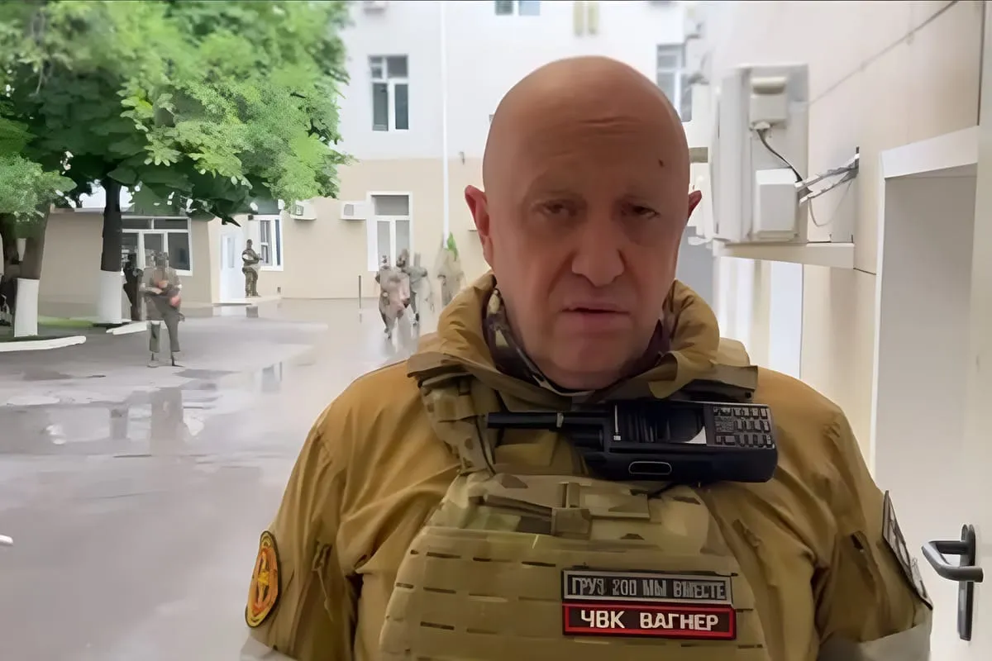
Пригожин на фоне штаба ЮВО в Ростове-на-Дону
По пути «вагнеровцы» проходят Воронежскую и Липецкую области, сбивают самолёт и 6 вертолётов армии РФ. На момент 24 июня мятежные части отделяет от столицы около 400 километров.
Власти же проявляют полную растерянность. Высшие чиновники и олигархи начинают массово покидать Москву. Генералы Суровикин [13] и Алексеев [14] записывают обращения к бойцам ЧВК с просьбой остановиться. В то же время государственные пропагандисты отмалчиваются вплоть до выступления президента. Сам Путин фактически испаряется из информационного пространства, а в телеграм-каналах появляются сообщения о том, что спецборт президента уже покинул столицу и отправился по направлению к Петербургу. Только спустя сутки Путин появляется с обращением, в котором называет выступление Пригожина «ударом в спину» и сравнивает происходящее с событиями 1917 года.
Лишь только после этого выступления президента начинают аккуратно выступать и пропагандисты: Соловьёв, Дугин [15] и другие.
В Московской области был объявлен режим контртеррористической операции. На подступах к столице началась подготовка оборонительных сооружений, в город начали стягиваться военные.
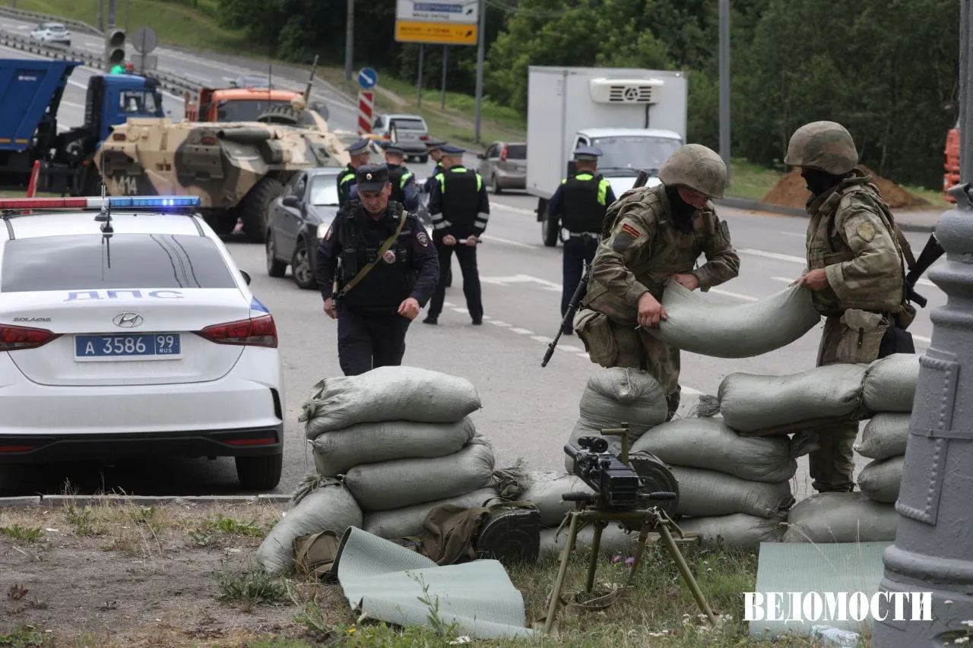
Подготовка к обороне Москвы
Но уже на следующий день, 24 июня, колонна «Вагнера» остановилась. Пригожин и правящие круги РФ при посредничестве Лукашенко приходят к некоему непубличному соглашению, содержание которого до сих пор неизвестно. Согласно озвученным деталям, ЧВК «Вагнер» была передислоцирована в Беларусь, а с Пригожина снято уголовное дело за вооружённый переворот, возбуждённое накануне. При этом с наёмников фактически была снята всякая ответственность за убийство военнослужащих ВС РФ.

V. Судьба «Вагнера» после мятежа
Через два месяца после мятежа, 23 августа 2023 г., в результате взрыва по неустановленным причинам на борту частного самолёта, летевшего из Москвы в Петербург, погибает вся верхушка «Вагнера»: Евгений Пригожин, командир ЧВК Дмитрий Уткин, глава службы снабжения ЧВК Валерий Чекалов [5].
Авиакатастрофа поставила точку в противостоянии самой крупной ЧВК и Министерства обороны. Не все поверили в официальную версию гибели Пригожина: связанные с «Вагнером» телеграм-каналы, ряд военкоров, правые деятели и организации до сих пор распространяют слухи о том, что Пригожин якобы жив и находится в Африке. Периодически в сети появляются фото и видео плохого качества, на которых якобы изображён бывший глава ЧВК.
Тем не менее после смерти Пригожина «Вагнер» полностью перешёл под руководство Министерства обороны. Согласно доступным сведениям, остатки «вагнеровцев» на территории России сейчас являются одним из подразделений Росгвардии. Часть наёмников перешла в другие ЧВК, подконтрольные российской армии. Например, отколовшиеся от Пригожина во время мятежа наёмники под руководством Андрея Трошева, перешли в ЧВК «Редут». Из других бывших бойцов «Вагнера» набираются новые отряды [16], которые отправляют в зону боевых действий.
Та часть наёмников, которая оставалась в Африке, полностью подчинилась официальной армии. Около тысячи наёмников, находящихся в Центральноафриканской республике, подписали контракт с Министерством обороны. В то же время, бывшие базы «Вагнера» в Белоруссии закрыты. Оставшиеся там наёмники подписали контракты с белорусской компанией «ГардСервис».

VI. Что показал мятеж?
Мятеж Пригожина вскрыл многие системные черты и тенденции нынешней конструкции политической власти в России, которые до того были скрыты от широких слоёв населения.

1. Борьба капиталистов
Прежде всего мятеж показал, что вопреки заявлениям государственной пропаганды и официальных лиц, старавшихся на протяжении всего 2022 и первой половины 2023 г. создавать картину сплочения и национального единства, в среде капиталистов и правящих кругов происходит острая и ожесточённая борьба.
До СВО всполохи внутренней борьбы лишь изредка прорывались наружу в виде отставок или переназначений тех или иных политиков, посадок не самых влиятельных олигархов; куда реже загадочными смертями топ-менеджеров и управленцев, крупными политическими митингами и протестами. СВО очевидным образом обострила все внутриэлитные противоречия и конкуренцию, присущие правящим группировкам господствующего класса и подчинённых им силовых и государственных структур.
Совершенно новым стало то, что эта борьба приобрела открытый вооружённый характер. Пока ещё в качестве эксцесса — в виде мятежа отдельно взятой группировки. Но уже одно это указывает на наличие накопившихся неразрешимых противоречий российского капитализма, дошедших до крайнего обострения.
До конца ещё не ясно, с кем именно из крупнейших олигархов был связан Пригожин и был ли связан. Мы также не обладаем всей информацией о том, какие политические силы поддержали мятеж. Однако кажется сомнительным, что, будучи столь серьёзной силой, Пригожин и его ЧВК не имели никаких контактов с другими влиятельными кланами российских капиталистов. И хотя мы до сих пор не обладаем полной информацией, вполне вероятно предположить, что Пригожин мог выступить как орудие другой, более влиятельной силы, конкурирующей за власть над Кремлём с его нынешними хозяевами.
События мятежа ясно указывают на то, что тенденция раскола и полномасштабной борьбы различных групп правящего класса в России — реальная перспектива развития внутриполитической ситуации в случае очередного военного или политического кризиса.

2. Буржуазное право
Поведение правоохранительных органов во время и после мятежа «Вагнера» в очередной раз перечеркнуло всю систему буржуазного права, показав классовый характер существующей правовой системы. Законы действуют тогда и в отношении тех, когда это выгодно правящему классу. Однако при изменении ситуации, ничего не мешает переиграть всё назад.
Так, сперва против Пригожина было возбуждено уголовное дело по статье 279 Уголовного кодекса РФ за вооружённый мятеж. Но после вмешательства Лукашенко и разрешения кризиса — уголовное дело в кратчайшие сроки было отменено, провозглашён отказ от преследования участвовавших в мятеже наёмников и снятие с них ответственности за действия в ходе мятежа. Очевидно, что это произошло в рамках достигнутых с Пригожиным договорённостей.
Всё это в который раз доказывает лицемерие буржуазных пропагандистов, твердящих о правовом государстве. Не право и законы определяют правила игры при капитализме, а личные договорённости и неформальные правила, которые устанавливают за закрытыми дверьми, доступ к которым не имеют ни одни СМИ. Законы действуют лишь тогда, когда это необходимо правящему классу.

3. Реакция народа
Самым важным и значимым последствием мятежа Пригожина стала реакция граждан России: не было массовых манифестаций, митингов или акций в поддержку ни власти, ни наёмников. Кроме Ростова-на-Дону, жители ни одного крупного города не вышли на улицу и никак не заявили о своей позиции.
Напротив: большинство народа России проявило отрешённость к развернувшимся событиям и предпочло безучастное наблюдение. Эта реакция лучше всяких «опросов общественного мнения» демонстрирует истинные настроения россиян: пассивность и безразличие по отношению как к политике, так и к власти. Главное, что интересовало людей в этот период — это сохранение привычной, повседневной жизни, на каком бы политическом фоне она ни протекала.
Поведение россиян в дни мятежа разбивает все тезисы пропаганды о поддержке в народе проводимой государством политики и самой системы власти.

VII. Год после мятежа
Подводя итоги мятежа [17] летом 2023 г. мы прогнозировали, что он непременно вызовет обострение борьбы внутри правящих группировок России, приведёт к значительному ужесточению политической системы и усилению репрессий. Спустя год после мятежа, мы можем сказать, что этот прогноз оправдался.

1. Обострение борьбы группировок правящего класса
Так, мы указывали, что мятеж Пригожина явился первым аккордом в будущем масштабном столкновении различных групп капиталистов между собой. На протяжении всего периода с 2022 по 2023 г., шла внутренняя борьба. О ней не рассказывали по федеральному телевидению, не писали в СМИ, но её отзвуки всячески прорывались наружу.
Череда загадочных смертей топ-менеджеров и управленцев высокого уровня крупных корпораций. Отставки и аресты мелких и средних исполнителей различных ведомств. Бегство Анатолия Чубайса из России и создание им в Израиле «Центра изучения будущего России» [19]. Давление на миллиардера Олега Тинькова*, которого вынудили отдать контроль над банком Тинькофф (Т-Банк). Все эти события стали отзвуками ожесточённой закулисной борьбы, которая шла на протяжении первых двух лет «специальной военной операции».
Но мятеж Пригожина значительно обострил эту борьбу. Несмотря на то, что вторая половина 2023 г. прошла по крайней мере без видимых столкновений, 2024 начался с громкого ареста замминистра обороны Тимура Иванова. Вскоре за этим последовала замена Шойгу на посту министра обороны, отставка считавшегося прежде влиятельным силовиком Патрушева с поста председателя Совбеза. А на фоне всего этого проходили аресты других высокопоставленных чиновников Минобороны и генералов.
Закулисная борьба между различными влиятельными персонами российской политики привела к заметному изменению расклада сил внутри правящей группировки. Но внутренняя борьба ещё только разгорается. Чем глубже будет обостряться экономическая и политическая обстановка, а также ситуация в зоне специальной военной операции, тем ожесточенней будет проходить борьба в верхах.
Самое важное же здесь то, что мятеж Пригожина в этой борьбе создаёт прецедент, способный перевернуть все устоявшиеся прежде «правила» внутренней борьбы. Олигархи и влиятельные кланы, обросшие [18] за годы СВО собственными частными армиями, на случай острого политического кризиса имеют перед собой наглядный пример: как стоит действовать, когда встаёт вопрос о судьбе своей собственности и положения.
Потому стоит ожидать, что мятеж Пригожина — не инцидент или «эксцесс» политической жизни России эпохи спецоперации, а прообраз будущей борьбы за власть и капиталы.
*Олег Тиньков — признан иноагентом по решению Минюста

2. Ужесточение режима и усиление репрессий
Помимо усиления внутренней борьбы, мы предполагали, что государственная власть непременно воспользуется ситуацией с мятежом для дальнейшего ужесточения политической системы. Так и произошло. Усилились репрессии против нелояльных или потенциально нелояльных групп, а также укрепился контроль над прежде самостоятельными группами и организациями.
В России после мятежа возросло общее число репрессий и преследований благодаря расширению реестра «иностранных агентов» и «экстремистов». За решёткой оказались многие известные и одиозные деятели.
Но помимо ареста крупных и известных деятелей, каждую неделю усиливались преследования рядовых сторонников и участников оппозиционных организаций и движений.
Важно отметить, что проводя политику наращивания репрессий, правящий класс не делает скидок на позицию и взгляды преследуемых. Неважно, правые или левые взгляды отстаивают эти люди, как и то, поддерживают они СВО или нет. Репрессии ужесточились и для изначально неполитических организаций и движений. Аресту подлежат все, в чьей лояльности можно усомниться. В этом и заключается логика чрезмерного обострения репрессий в условиях ожесточённой внутренней и внешней борьбы.
Помимо этого, заметно возросла и показная жестокость действий силовых органов.
Но помимо обычных репрессий, ужесточилась и вся политическая система России в целом. К давлению силовых органов на оппозицию добавилось усиление ограничений для легальной политической деятельности. Оппозиционных политиков всё активнее выдавливают из местных органов власти и муниципалитетов. В Государственной думе рассматривается поправка к закону об иностранных агентах, запрещающая им участвовать в выборах.
Таким образом, правящий класс России начал проводить значительно более реакционную политику. Всё это является закономерным результатом кризиса, который постепенно развивается и углубляется. Мятеж «Вагнера» в этом смысле был лишь одним из ярких проявлений этого кризиса, свидетельствуя о серьёзном переломе внутри всей российской общественно-политической системы.
Мятеж Пригожина был как предпосылкой, так и следствием этого кризиса. Будучи сам порождённым кризисными процессами и обострением противоречий российского империализма, он углубил и расширил кризис, привёл к росту реакционности и дальнейшему ужесточению политического строя.

Источники
- Пригожин Евгений Викторович — биография на сайте РБК. Дата обращения 16.06.2024
- РБК: Путин назвал расходы бюджета на содержание ЧВК «Вагнер» от 27.06.2023
- Сетевое издание «Новые Известия on-line»: С голоду не умрёт: чем владеет глава ЧВК Евгений Пригожин от 27.07.2023
- Известия: Шойгу подписал приказ о порядке организации деятельности добровольческих организаций от 10.06.2024
- РБК: Разбился самолёт с Евгением Пригожиным на борту. Главное от 27.08.2023
- Телеграм-канал Соловьёва: пост от 02.05.2023
- Телеграм-канал Маргариты Симоньян: пост от 11.01.2023
- Телеграм-канал «Colonelcassad»: пост от 16.02.2023
- Телеграм-канал «Мир сегодня с "Юрий Подоляка"»: пост от 20.02.2023
- Телеграм-канал «Аксёнов Z 82»: пост от 20.02.2023
- Телеграм-канал «Говорит Долгов 18+»: интервью Пригожина, пост от 23.05.2023
- Телеграм-канал «Кепка Пригожина»: выступление Пригожина от 09.05.2023
- Телеграм-канал «Политштурм»: Пост «Обращение генерала армии Сергея Суровикина к бойцам ЧВК «Вагнер» от 24.06.2023
- Телеграм-канал «Политштурм»: Пост «Обращение генерал-лейтенанта Алексеева В.С. к командирам и бойцам ЧВК «Вагнер» от 24.06.2023
- Сообщество VK «Телеканал Царьград»: «Те перемены, во имя которых идут колонны Пригожина, мы должны сделать сами — Дугин» — пост от 24.06.2023
- Нижний Новгород онлайн: Новый нижегородский отряд «Стражи Родины» уехал на СВО. Он состоит из экс-бойцов ЧВК «Вагнер» от 01.11.2023
- Политштурм: Итоги мятежа «Вагнера» от 25.06.2023
- Политштурм: ЧВК в РФ: сколько их и какую роль они играют? от 24.09.2023
- РБК: Чубайс запустил в Израиле «Центр изучения будущего России» от 02.05.2024

